Муниципальное казённое дошкольное образовательное учреждение «Детский сад № 11 г. Беслана» Правобережного района Республики Северная Осетия – Алания

Примерный конспект итоговой непосредственно образовательной деятельности в старшей/подготовительной к школе группе

Тема: Викторина «Умники и умницы»
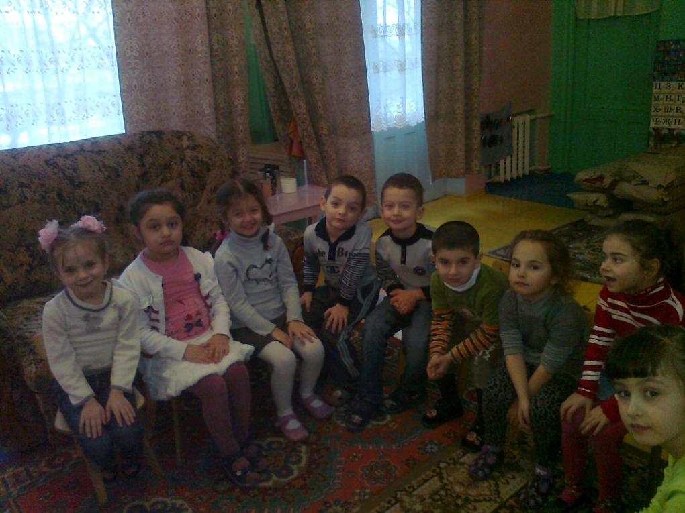

Воспитатель
Ахсарова Зарина Казбековна
2013-2014 уч. год
Задачи:
-Поддерживать интерес к интеллектуальной деятельности, желание играть в игры с математическим и речевым содержанием.
- Развивать мышление, внимание, коммуникативные навыки.
-Воспитывать у детей умение проявлять инициативу с целью получения новых знаний, настойчивость, целеустремлённость, смекалку, взаимопомощь.
ХОД ВИКТОРИНЫ.
ВЕД: Здравствуйте. Мы рады видеть вас сегодня на нашей викторине «Умники и умницы».
В игре принимают участие дети старшей группы.
(представление команд)
Команда «Светлячки»
Девиз
«Пусть свет наш слаб и мы малы,
Но мы дружны и тем сильны!!!
Команда «Алые паруса».
Девиз
Плыви всегда плыви везде
И путь найдёшь к своей мечте.
1 тур «Дальше, дальше, дальше».
В этом туре необходимо каждой команде ответить на 15 вопросов.
На данный конкурс отводится ограниченное количество времени: по3 минуты для каждой команды. За каждый правильный вопрос команды получают по 1 очку.
Вопросы для первой команды:
1 .Сколько месяцев в году?(12)
2. В каком месяце дети идут в школу? ( В сентябре)
3.Колобок обросший иглами? (ёж)
4.Юный волшебник, у которого есть сова? (Гарри Потер)
5.Сказочный мальчик с деревянным носом? (Буратино)
6. Кто всю зиму спит? (Медведь)
7.Какое домашнее животное носило обувь? (Кот в сапогах)
8. Зимой и летом одним цветом? (Ёлка)
9.Самый короткий месяц в году? (Февраль)
10.В какое время года появляются подснежники? (весной)
11.Что значит прикусить язык? (замолчать)
12.какой первый день недели? (Понедельник)
13.Имя мальчика , которого унесли гуси – лебеди? (Иванушка)
14.Пальто, платье, свитер это…( одежда)
Вопросы для 2 команды:
- Из какой посуды нельзя поесть? ( из пустой)
- Сколько дней в недели? (7)
- Курица в детстве? ( цыплёнок)
- Вредная старуха из русских народных сказках? (Баба-Яга)
- Сказочная девочка с голубыми волосами? (Мальвина)
- Кто на сметане мешен, на окошке стужен? (Колобок)
- Герой русской народной сказки, который ездил на печи? (Емеля)
- Висит груша нельзя скушать? (лампа)
- Сказочный мальчик-луковка? (Чиполино)
10.В какое время года птицы вьют гнезда? (весной)
11. Что значит «бить баклуши»? (бездельничать)
12.Первый месяц года? (январь)
13.Имя девушки, братец которой превратился в козленочка? (Аленушка)
14.Как звали трех поросят? (Нuф-нuф, Наф-наф, Нуф-нуф)
15.Сапоги, туфли, ботинки это ... (обувь)
Пока счетная комиссия подсчитывает результаты 1 тура, мы вместе споем песню «Улыбка», которая сплотит нас и поднимет настроение.
Слово для объявления результатов 1 тура предоставляется жюри.
2 тур «Заморочки из прозрачной бочки»
Каждый ребенок из команды по очереди достает из бочки заморочку. Ведущий читает вопрос, а ребенок, который тянул заморочку отвечает, если же он не может ответить ему помогает команда. Заморочки лежат в разноцветных конвертах. В синих конвертах заморочки легкие и за каждый правильный ответ на них 1 бал. А в красных конвертах заморочки трудные и при правильном ответе на заморочку из красного конверта команда получает 2 балла. Игроку предоставляется право решать из какой бочки тянуть заморочку.
Заморочки из синих конвертов.
- С помощью этого предмета можно сшить замечательные вещи, а можно даже убить злого и страшного героя русских народных сказок. (игла)
- Каким необычным видом транспорта воспользовался Емеля, чтобы попасть во дворец к царю? Как называется эта сказка? (печь, «По щучьему велению»)
- На какое дерево садится ворона во время проливного дождя? (на мокрое)
- Отгадайте загадку:
В Полотняной стране
По реке Простыне
Плывет пароход
То назад, то вперед. (утюг, С.Маршак)
- О ком идет речь в этих стихах?
Работать умела красиво и ловко,
В деле любом проявляла сноровку,
Хлебы пекла и скатерти ткала,
Шила рубашки, узор вышивала, белою лебедь в танце плыла,
Кто мастерица эта была? (Василиса Прекрасная)
Как называлась сказка? (Царевна Лягушка)
- Каким гребнем волосы не причешешь? (петушиным)
Заморочки из красных конвертов.
- Рассказать стихотворение.
- Назови пропущенные числа.
- Реши примеры.
Пока счетная комиссия подводит итоги 2 тура, объявляется конкурс загадок для болельщиков.
1.Она весну встречает – сережки надевает.
Накинута на спинку зеленая косынка.
А платьице в полоску. Узнаешь ты ……(березку)
2.Он долго дерево долбил и всех букашек истребил.
Зря он времени не тратил, длинноклювый, пестрый …(дятел)
3.Добродушен, деловит, весь иголками покрыт.
Слышишь топот шустрых ножек?
Это наш приятель ….(ежик)
4.Наш огород в образцовом порядке.
Как на параде построились грядки.
Словно живая ограда вокруг
Пики зеленые выставил … (лук)
5.Я от грязи берегусь –
Чистоплотный серый …(гусь)
6.Кто же ходит
В каменной рубахе?
В каменной рубахе
Ходит …(черепаха)
7.Долгожданный дан звонок
Это кончился ….(урок)
8.На ромашку у ворот
Опустился вертолет –
Золотистые глаза.
Кто же это?.... (стрекоза)
9.То погаснет, то зажжется
Ночью в роще огонек.
Угадай, как он зовется?
Золотистый … (светлячок).
10.Ходит длинный, пасть с клыками,
Ноги кажутся столбами,
Как гора огромен он.
Ты узнал, кто это? …(слон)
Счетная комиссия объявляет итоги 2 тура и общий счет.
3 тур «Собери мозаику (овощи)»
- Я предлагаю оживить геометрические фигуры – дорисовать их до изображения, какого – либо предмета. Команда «Светлячок» будет оживлять круг, а команда их соперников – квадрат.
- Пока счетная комиссия подсчитывает результаты 3 тура, я объявляю музыкальную паузу.
Счетная комиссия сообщает результаты 3-го тура.
4 тур – Конкурс капитанов
Первое задание включает в себя логические задачи:
- На дереве сидят 4 птицы: 2 воробья, остальные вороны. Сколько ворон на дереве?
- 5 лисят песок копают, 3 на солнце загорают, 2 купаются в золе. Сколько всех, скажите мне?
- У бабушки Даши внучка Маша, кот Пушок и собака Дружок. Сколько внуков у бабушки?
- На клене 5 веток. На каждой ветке по 2 яблока. Сколько яблок на клене?
- Сколько ушей у трех мышей?
- Сколько лап у двух медвежат?
Второе задание – видео вопросы. Капитанам будет показано по 6 картинок, на которых изображены герои разных сказок. Ваша задача назвать эти сказки.
Пока счетная комиссия подсчитывает результаты 4 тура, я объявляю музыкальную паузу.
Слово для объявления результатов 4 тура предоставляется жюри.
5 тур «Темная лошадка»
Вед. В этом конкурсе вас ждет сюрприз вести его, будет сказочный персонаж.
- Отгадайте, кто это:
Бабусю знает целый свет,
Ей от роду лишь триста лет.
Там, на неведомых дорожках,
Дом ее на курьих ножках. (Баба Яга)
Баба Яга: Правильно угадали! Здравствуйте! Я к вам прилетела, все самое лучшее надела, и вопросы очень трудные приготовила.
1.На чем летает Баба Яга? (на метле)
2.Чем машут волшебники, произнося заклинание? (Волшебной палочкой)
3.Какой предмет дома лежит на полу, а в сказках – летает? (Ковер – самолет)
4.Если она ляжет на столе, еда появится сама. (Скатерть-самобранка)
5.Обувь, помогающая передвигаться очень быстро. (Сапоги-скороходы)
6.Она все может сделать невидимым. (Шапка-невидимка)
7.С ее помощью творил чудеса старик Хоттабыч. (Борода)
8.В ней жил Джинн, друг Алладина. (Волшебная лампа)
Игра с карточками
А теперь поиграем в мою любимую игру «Кривое зеркало» я буду показывать движение, а вы выполните движение наоборот (например, вед. наклоняется вправо, а дети – влево, наклоняется вперед, а дети назад и т.д.)
- Какие волшебные средства были у данных сказочных героев
- У Буратино (золотой ключик)
- У Кота (сапоги)
- У Кощея Бессмертного (яйцо с иглой)
- У Иванушки – дурачка (клубочек)
- У Золушки (хрустальные туфельки)
- У Снежной королевы (волшебное зеркало)
- Что нужно сделать, чтобы я вас не съела? (спеть)
Музыкальная пауза (Танец я Баба Ягой)

